Chapitre 1 : L’étrange visiteur
1.Quel est le personnage principal de cette histoire ?
………………………………………………………………………………………………………….
2.Page 3, qui entre dans la chambre ? Pourquoi ?
……………………………………………………………………………………………………………………………………………………………………………………………………………………………………………………………………………………………………………………………………………………..
3.Qui est Matis ? Aime -t-il ce musée ? Comment le sais-tu ? (Page 6)
………………………………………………………………………………………………………………………………………………………………………………………………………………………………………………………………………………………………………………………………………………………
4.Un petit jeu : la lettre qui change tout !
Exemple : J’ajoute un « m » quelque part dans le mot VOIR qui devient VOMIR (beurk !!!)
Trouve les lettres qui vont changer ces mots.
Cousin : …………………………………………………………………………………………….
Main : ……………………………………………………………………………………………….
Mange : …………………………………………………………………………………………….

5.Relis les pages 4 et 5 et trouve le mot juste.
Je suis un vent très fort qui tourbillonne. | Je m’appelle une…………………………………
Je suis le contraire du verbe aimer. | Je suis le verbe…………………………………
Je les enfile sur mes chaussettes avant de sortir. | Je suis les ………………………………………
Osiris en est un. | Je suis…………………………………………….
En pierre sculptée, je représente une personne, un animal, un objet. | Je suis ……………………………………………

Petits coloriages pour se détendre !
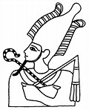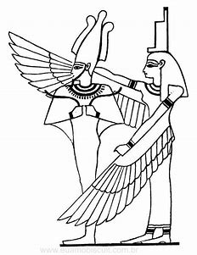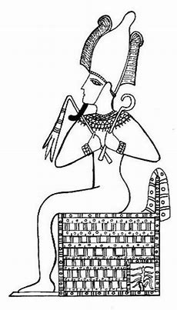
Chapitre 2 : De la princesse au scribe
1.Après avoir lu la page 12, que sais-tu de la princesse Nefertiabet ?
………………………………………………………………………………………………………………………………………………………………………………………………………………………………………………………………………………………………………………………………………………………

2.Qui se trouve au centre de la salle 22 ? Entoure la bonne réponse
Le Scribe Assoupli - le Script Accroupi – Le scribe Accroupi – Le scribe Assoupi

3.D’après Léa, à qui ressemble le Scribe Accroupi ? (Page 14)
……………………………………………………………………………………………………………………………………………………………………………………………………………………………………
4. VRAI OU FAUX ! Surligne la bonne réponse
- Léa pense qu’il va arriver quelque chose d’extraordinaire. VRAI - FAUX
- L’escalier est en fer. VRAI - FAUX
- La maman de Léa ne travaille pas au Louvre. VRAI - FAUX
- Les pains tranchés ressemblent à des plumes. VRAI - FAUX
- L’étrange visiteur suit Léa et Matis. VRAI - FAUX
- Léa et Matis sont cousins. VRAI - FAUX

5. Léa a le cœur qui bat à toute allure. Elle a la délicieuse impression qu’il va leur arriver quelque chose d’extraordinaire. Mais d’après toi que va-t-il se passer ?
